МИНИСТЕРСТВО ОБРАЗОВАНИЯ И НАУКИ РОССИЙСКОЙ ФЕДЕРАЦИИ
Федеральное государственное бюджетное образовательное учреждение
высшего образования
« Тверской государственный университет»

ОТЧЕТ
по производственной практике
(педагогической практике)

Студент 4 курса
направления подготовки «Педагогическое образование с двумя профилями подготовки»,
профиль «Начальное образование и иностранный язык (английский)»

Толстой Денис Андреевич
(Ф.И.О.)

Тверь, 2018

Я, Толстой Денис Андреевич, проходил практику в МБОУ «Средняя общеобразовательная школа №3» г. Осташкова, именуемое в дальнейшем «Учреждение» в лице директора Михайличенко И.Г., с 4 по 17 июня 2018 года, в качестве организатора творческой деятельности. Мной было проведено 3 мероприятия.
Куратором моей практики была назначена Анжела Анатольевна Андреева – учитель начальных классов.
В лагере было 4 разновозрастных отряда, с каждым из которых мне удалось поработать, пока я проводил мероприятия и знакомился с коллективом.

На протяжении всей практики я сформировал в себе умения:
-устанавливать контакт и организовывать взаимодействие с педагогами и детьми;
- руководить самостоятельной деятельностью детей;
- пользоваться методическими приемами в соответствии с задачами и целями пришкольного лагеря;
- разрабатывать и проводить культурно-просветительские мероприятия;
- подбирать необходимую информацию, пользоваться ей и вовлекать детей в работу с информацией;
- фиксировать и обрабатывать результаты наблюдений, осуществлять их устный и письменный анализ.

В результате прохождения данной практики мною были приобретены следующие компетенции:
- компетенции в области личностных качеств (самоорганизованность);
- компетенция в области постановки целей и задач деятельности (выбор и формулирование цели мероприятий в соответствии с возрастными и индивидуальными особенностями, вовлечение учащихся в процесс формулирования целей и задач);
- компетенция в области мотивирования (умение создавать ситуации успеха, условия для позитивной мотивации);
- компетенции в области обеспечения информационной основы деятельности (умение подбирать приёмы и методы работы);
- компетенции в области организации педагогической деятельности (умение установить отношение сотрудничества, способность ценить ученика).
В первые дни практики был страх, что дети не будут воспринимать меня всерьез, т.к. я всего лишь практикант, но после проведения второго мероприятия я почувствовал в себе уверенность. Дети проявляли активность и интерес, что оказывало на меня положительное влияние.

К каждому мероприятию я готовился ответственно. Качество проведенных мною культурно-просветительских мероприятий считаю достаточно высоким: об этом свидетельствует познавательный интерес, который демонстрировали мне дети и комментарии моего куратора.

В рамках данных мероприятий я использовал интересные и творческие задания, чему учащиеся были очень рады. Творческий подход в работе с учащимися, на мой взгляд, повышает их познавательный интерес к предмету и учебе в целом.

На протяжении всей практики я старался себя проявлять как ответственный педагог, с широким культурным кругозором, высокой речевой культурой и прочной теоретической базой знаний, как внимательный, отзывчивый, дисциплинированный человек. С учениками старался находить эмоциональный контакт, чтобы наше взаимодействие в рамках мероприятий было максимально комфортным и эффективным, с хорошей дисциплиной.
В будущем я хочу видеть себя воспитателем пришкольного лагеря, имеющим высокий уровень теоретической и практической подготовки, имеющим обширную базу знаний, способным передать свои умения, навыки и знания обучающимся, способным заинтересовывать своих учеников. Верю, что многое наработается с опытом, готов приложить к этому усилия.

Прохождение данной практики очень важно для меня, так как в ходе посещения пришкольного лагеря я получил более точное представление о деятельности воспитателя и организатора. Из полученных на данном этапе педагогической практики знаний и умений я возьму в свой багаж будущего воспитателя пришкольного лагеря манеру поведения, методы обучения, умение организовывать мероприятия, способность заинтересовать учеников.

1) Развлекательно-познавательная программа по ПДД. Оно способствовало развитию коммуникативных УУД, познавательного интереса. Я разработал несколько станций, которые назывались «Загадочная», «Железнодорожная» (Игровая), «Логическая». Мероприятие носило соревновательный характер. Сначала они отгадывали загадки, где отгадками служило все, что связано с ПДД. Затем провёл игру. В завершении были карточки с вопросами. В конце со всех станций суммировались баллы и были выявлены отряды победителей. Отряды, потому что у двух отрядов было по 15 баллов, поэтому советом жюри было решено присудить победу двум отрядам. Особых сложностей не возникло, лишь в некоторых случаях было сложно построить дисциплину, это отняло лишнее время. А мои задания дети выполняли с интересом. В конце мы с моими помощниками и жюри вручали грамоты победителям.
Сценарий развлекательно-игровой программы по ПДД
Цель: формировать представление школьников младшего возраста о правилах безопасного поведения на дороге.
Задачи:
- формирование устойчивого познавательного интереса у учащихся к данной теме;
- учить анализировать и правильно оценивать свои поступки и поступки товарищей;
- развитие у ребят координации, внимания, наблюдательности, качеств, необходимых для безопасного поведения на улице;
- воспитание чувства ответственности у учащихся за личную безопасность, ценностного отношения к своему здоровью и жизни.
Оборудование: карточки по ПДД, плакаты, светофор.
Ход мероприятия
Под торжественную музыку в зал заходят дети.
Ребят встречает ведущий, переодетый в полиционера
Рассаживайтесь, поудобней,
Места занимайте скорей
На праздник в страну Светофорию,
Мы приглашаем друзей
Здравствуйте, юные пешеходы.
Здравствуйте, юные пассажиры.
Сегодня мы собрались здесь, чтобы вспомнить правила дорожного движения.
Закон улиц и дорог - строгий. Он не прощает, если пешеход идет по улице, как ему вздумается, не соблюдая правил. Но этот закон в тоже время и очень добрый: он сохраняет людей от страшного несчастья, бережёт их жизнь. Поэтому только отличное знание правил позволяет нам уверенно переходить улицу. Сегодня вы покажете, как знаете эти правила.
Вы разделились на 3 команды:
1 команда – «Пешеход». Капитан команды _________________________________________
2 команда – «Автомобиль». Капитан команды _______________________________________
3 команда – «Пассажиры». Капитан команды _______________________________________
За правильностью выполнения заданий, за быстроту, ловкость, а также ум следит наше честное жюри в составе:
- ____________________________________________________________________________
- ____________________________________________________________________________
- ____________________________________________________________________________
Мы с вами совершим путешествие по станциям. И так все готовы?
Город, в котором с тобой мы живем
Можно по праву сравнить с букварем
Азбукой улиц, проспектов, дорог
Город все время дает нам урок.
Вот она - азбука над головой:
Знаки мы видим повсюду с тобой.
Азбуку города помни всегда,
Чтоб не случилась с тобою беда.
Мы начинаем нашу конкурсно-игровую программу и первая станция «Загадочная».
Станция: «Загадочная»
Вы любите отгадывать загадки? (ответы детей) А умеете? (ответы детей) Сейчас мы посмотрим.
У себя на столе вы видите листок бумаги и ручку. Я буду читать Вам загадку, а вы должны написать ответ. За каждый правильный ответ даётся 1 балл.
1. Встало с краю улицы в длинном сапоге
Чучело трехглазое на одной ноге.
Где машины движутся, где сошлись пути,
Помогает людям он дорогу перейти. (Светофор)
2. Неживая, а идет,
Неподвижна, а ведет. (Дорога)
3. В школе вы - ученики,
А в театре – зрители,
А в музее, в зоопарке –
Все мы посетители.
Коль на улицу ты вышел,
Знай приятель, наперед:
Всех названий стал ты выше,
Стал ты сразу… (Пешеход)
4. Полосатая лошадка.
Её зеброю зовут.
Но не та, что в зоопарке –
По ней люди все идут. (Переход)
5. Посмотри силач, какой:
На ходу одной рукой
Останавливать привык
Пятитонный грузовик. (Милиционер)
6. Вот так чудо - чудеса!
Подо мной два колеса.
Я ногами их верчу
И качу, качу, качу! (Велосипед)
7. По обочине дороги,
Как солдатики стоят.
Все мы с вами выполняем
Все, что нам они велят. (Знаки)
Подведение итогов
Молодцы ребята с этим заданием вы справились. Но дальше задания будут сложнее. А кто мне скажет, что объединяет все эти слова, ответы? (ответы детей) Правильно. Все слова имеют отношение к ПДД.
А мы отправляемся дальше. Следующая станция «Железнодорожная».
Станция: «Железнодорожная»
Отгадайте загадку.
Железные избушки
Держатся друг за дружку,
Одна с трубой
Тянет всех за собой. (Паровоз, поезд)
Мы с вами будем паровозиками.
Участвует вся команда. Первые игроки обегают препятствие и возвращаются к команде, к ним цепляются вторые игроки, потом третьи и т.д. Побеждает та команда, которая в полном составе, держась друг за друга, быстрее придет к финишу.
Подведение итогов
Станция: «Логическая»
Сейчас каждая команда получит карточки с вопросами. По моему сигналу вы должны отметить правильный ответ и принести на стол жюри.
1. Правила дорожного движения должны знать и выполнять?
а) только пешеходы
б) только водители
в) водители и пешеходы
2. Как называется место на улице, где можно ходить детям?
а) велосипедная дорожка
б) проезжая часть
в) тротуар
3. Во сколько лет можно выезжать на велосипеде на проезжую часть?
а) 10
б) 14
в) 18
4. Кому подчиняются пешеходы, если перекресток регулируется светофором и регулировщиком?
а) сигналам светофора
б) сигналам регулировщика
в) никому
5. Знаки дорожного движения нужны?
а) для красоты проезжей части
б) для установления порядка движения пешеходов и транспорта на дороге
в) для пешеходов
6. Чем безопасно пользоваться при переходе через проезжую часть?
а) компасом
б) биноклем
в) пешеходным переходом
7. Какая машина может проехать на красный сигнал светофора с включенным проблесковым маячком?
а) Пожарная
б) «Скорая помощь»
в) Милиция
Я вижу и с этим заданием вы справились.
Подведение итогов
Ребята сегодня мы с вами повторили правила дорожного движения, и я надеюсь, никто из вас не нарушит их и будет правильно вести себя на дороге, чтобы не случилась беда.
На этом наше путешествие подошло к концу.
И большим и маленьким
Всем без исключения –
Нужно знать и соблюдать
Правила движения
Подведение итогов
Вручение подарков
Мы поздравляем победителей!

Анализ мероприятия ПДД
Тема нашего занятия «Мы соблюдаем правила дорожного движения».
Она была выбрана не случайно, так как из года в год увеличивается поток автомобилей на дорогах, что создает объективную реальность возникновения дорожно-транспортных происшествий. Причем, несчастные случаи все чаще происходят не на больших транспортных магистралях, а на маленьких дорогах, рядом с остановками, а иногда и во дворе дома. И, к сожалению, зачастую причиной дорожно-транспортных происшествий бывают дети. Это происходит потому, что учащиеся не знают правил дорожной безопасности или нарушают их, не осознавая опасных последствий нарушений. Донести эти знания до детей, выработать в детях потребность в соблюдении правил дорожного движения для самосохранения - в этом и состоит задача учителя. Поэтому необходимо воспитывать у детей бдительность и необходимость соблюдать ПДД для сохранения собственной жизни и своего здоровья.
Цель внеклассного занятия: Профилактика ДДТТ (детского дорожно-транспортного травматизма), повторение правил дорожного движения игровым путём.
Задачи:
- сформировать у учащихся специальные знания, умения, практические навыки и привычки безопасного движения;
- выработать привычки безопасного поведения на дороге и улице;
- познакомить с окружающим миром: дорожными знаками на улицах села, элементами дороги;
- воспитывать дисциплинированность, основанной как на специфических требованиях дорожно-транспортной среды, так и на требованиях норм общественной морали и нравственности.
Данное внеклассное мероприятие входит в систему мероприятий посвященных охране безопасной жизнедеятельности. На протяжении всего мероприятия учащиеся развивали речевую деятельность и вырабатывали навыки сотрудничества. Подводя итог внеклассного мероприятия, дети сами делают вывод по предложенной им теме, ответив на поставленные вопросы путём соревнований. На мероприятии учащиеся проявляли максимум творчества и сотворчества. Были применены времясберегающие и здоровьесберегающие технологии: внеклассное занятие длился не более 40 минут и учащиеся имели возможность двигаться и чувствовать себя комфортно. Настроение у детей во время мероприятия было приподнятым, задания они выполняли с удовольствием и интересом. Считаю, что внеклассное занятие соответствует общим воспитательным задачам и возрастным особенностям учащихся. Поставленная цель и задачи в ходе подготовки и проведения внеклассного мероприятия были выполнены.

2) Викторина для старших дошкольников «Путешествие по сказкам А. С. Пушкина».
Цель: Закрепить и уточнить знания детей о сказках Александра Сергеевича Пушкина.
Задачи:
- Развитие коммуникативных способностей, познавательного интереса, творческого мышления.
- Формирование навыков работы в команде, способствовать групповой сплоченности.
- Воспитание бережного и уважительного отношения к литературе Пушкина.
Материалы: нарисованные золотые рыбки 35 шт., разрезные картинки.
Предварительная работа: знакомство с писателем – краткая биография, рассматривание портрета. Оформление книжной выставки «Книги Пушкина». Знакомство со сказками– чтение сказок, рассказывание, слушание в записи, объяснение старинных слов, просмотр мультфильмов, драматизации, рассматривание иллюстраций и книг. Изготовление эмблем, деление на команды, придумывание названий команд, выбор капитанов (совместно с детьми).
Это мероприятие помогло развить у детей индивидуальные, коммуникативные способности, познавательный интерес, творческое мышление, сформировать навык работы в команде. Для детей у меня было заготовлено 5 заданий.
Ход игры-викторины
У лукоморья дуб зеленый;
Златая цепь на дубе том:
И днем и ночью кот ученый
Все ходит по цепи кругом ….
Ребята, скажите, пожалуйста, кто автор этого стихотворения …(А.С.Пушкин)
Правильно, сегодня мы с вами отправимся в увлекательное путешествие по сказкам Александра Сергеевича Пушкина.
Пожалуйста, представьтесь: 1 команда «……» и ее капитан …., 2 команда «…» и ее капитан…..
1 задание «Назови сказку правильно»
За каждый правильный ответ команды получают по 1 золотой рыбке. Команды отвечают по очереди.
- «Сказка о рыбаке и ….» (рыбке)
- «Сказка о Золотом …» (петушке)
- «Сказка о попе и …» (о работнике его Балде)
- «Сказка о мертвой …» (царевне и семи богатырях)
2 задание «Собери картинку»
4 иллюстрации сказок Пушкина разрезать на равное количество частей.
А сейчас у нас конкурс капитанов. На столе лежат разрезные картинки, тот капитан, который быстрее справиться с заданием получит 2 золотые рыбки, а второй капитан, если соберет картинку – 1 золотую рыбку.
3 задание «Кто больше?»
Назовите сказочных героев из стихотворения «У лукоморья дуб зеленый …»
Команды отвечают по очереди, если команда больше не может назвать героя, она пропускает ход. Та команда, которая назовет больше сказочных героев, получит 2 золотые рыбки, другая – 1 рыбку.
(Кот ученый, леший, 30 витязей, дядька морской (Черномор), колдун, богатырь, царевна, волк, Баба Яга, Кощей)
4 задание «Объясни слово»
- лукоморье (морской залив)
-супостат (враг)
- явства (еда, пища)
-сенная девушка (служанка)
-толоконный лоб (глупый человек)
- душегрейка (теплая кофта без рукавов)
- перст (палец)
- оброк (деньги, по Пушкину)
За каждый правильный ответ команды получают по золотой рыбке.
5 задание «Вопросы»
За каждый вопрос по 1 золотой рыбке. Команды отвечают по очереди.
- где жила белочка (в хрустальном доме)
- кто подарил царю золотого петушка (мудрец, звездочет)
Теперь, за каждый полный ответ - 2 золотые рыбки, за неполный - одну.
- в кого превращался князь Гвидон (в комара, муху, шмеля)
- у кого спрашивал королевич Елисей про царевну (месяц, солнце, ветер).
- что просила старуха у золотой рыбки? (корыто, избу, стать: столбовой дворянкой, царицей, владычицей морскою)
- как хотели соревноваться Балда и бесенок (бегали наперегонки; бросали палку, кто дальше; пронести лошадь)
Вот подошли к концу наши задания, капитаны посчитайте своих золотых рыбок.
Вручение грамот, призов.
Анализ Викторины
Тема мероприятия «Путешествие по сказкам А.С. Пушкина»
Оно было выбрано не случайно. Дети стали забывать литературу наших великих людей. Поэтому необходимо раз за разом напоминать детям произведения и воспитывать у них любовь к творчеству.
Цель: Закрепить и уточнить знания детей о сказках Александра Сергеевича Пушкина.
Задачи:
- Развитие коммуникативных способностей, познавательного интереса, творческого мышления.
- Формирование навыков работы в команде, способствовать групповой сплоченности.
- Воспитание бережного и уважительного отношения к литературе Пушкина.
Настроение у детей во время мероприятия было приподнятым, задания они выполняли с удовольствием и интересом. Считаю, что внеклассное занятие соответствует общим воспитательным задачам и возрастным особенностям учащихся. Поставленная цель и задачи в ходе подготовки и проведения внеклассного мероприятия были выполнены.

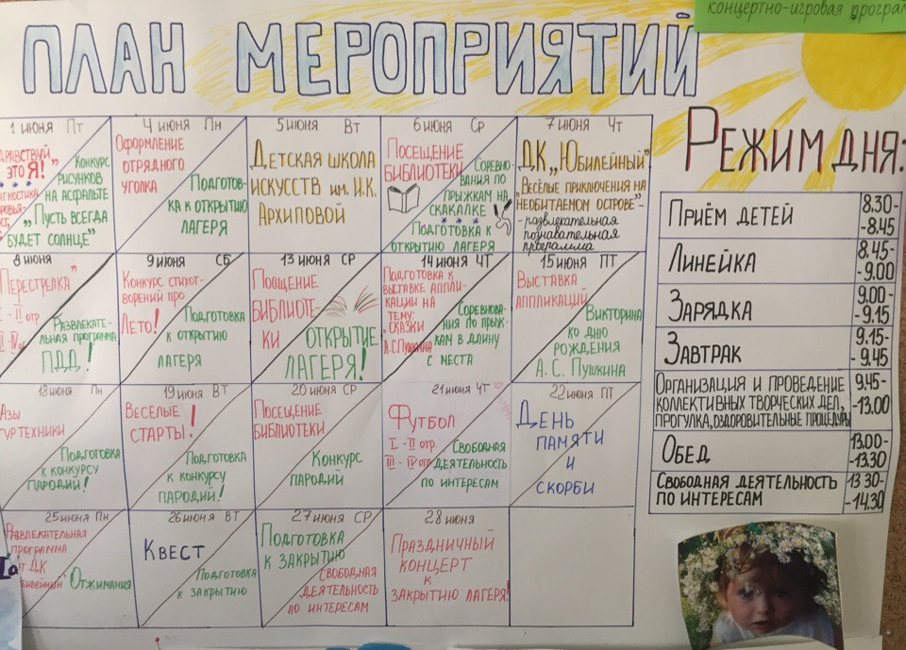

План мероприятий и режим дня летнего школьного лагеря

Данный план актуален и интересен для детей. Они никогда не сидели без дела, никто ни разу не просился домой. Им всем было интересно в лагере. Для них всегда придумывали увлекательные игры, соревнования, мероприятия, концерты, спектакли и т.д. Настроение у детей во время тех мероприятий, которые мне довелось наблюдать, было приподнятым. Они наблюдали, выполняли предложенные задания с интересом. Поставленная цель и задачи в ходе подготовки и проведения внеклассного мероприятия были выполнены. Поэтому данные мероприятия считаю актуальными для детей.

Дата: 15.06.18

